Сценарий
осеннего утренника
в средней группе
"Осенняя гостья"

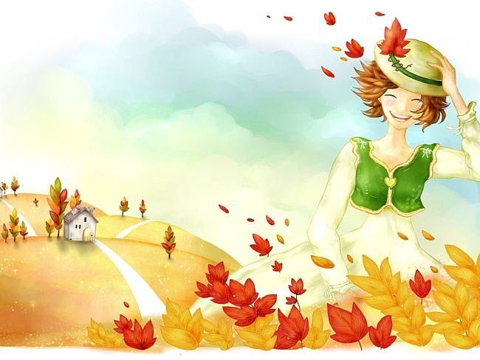

2013-2014 учебный год

На авторство не претендую, сценарий скачан из интернета и адаптирован для данной группы детей
В празднично украшенный зал под музыку входят дети. У каждого в руке листик. Подходят к стульчикам и останавливаются около них.
Ведущий:
Всем сегодня весело
Очень хорошо
Праздник осенний
В гости к нам пришел.
Поздравляю я детей,
Дорогих наших гостей!
Вот и листья облетели,
Под ногами шелестят.
Груши, яблоки поспели,
И стоит без листьев сад.
Песня «Падают листья»

Ведущий:
Осень золотая
В гости к нам идет
И свои подарки
Малышам несет.
Входит Осень…
Осень:
Я - Осень золотая –
На праздник к вам пришла.
Осенние листочки
Всем детям принесла
В лесу листочки собрала
Ребятам нашим раздала.
Ну-ка, листики берите,
С ними весело пляшите.
Танец с листочками «Листики в лесочке»

Осень:
Сколько листьев золотых,
Соберу скорее их.
Поможете мне, ребята?
Игра «Собери листочки в корзину»

Ведущий:
Осень милая, садись
С нами вместе веселись.
Детки песенку споют
О тебе стихи прочтут.
Чтец.
Пожелтел зеленый сад,
Листья кружатся, летят.
Чтец.
Дождик часто моросит,
Нам гулять он не велит.
Чтец.
Опустели все поля,
Опустели все луга.
Кружат в небе птичьи стаи
Осень тихо наступает.

Чтец.
Как хорош осенний лес,
Весь прозрачный до небес.
Он багряный, золотой,
Шелестит своей листвой.
Чтец.
Дождик, дождик целый день
Барабанит в стёкла.
Вся земля, вся земля
От воды промокла.
Песня «Дождик»

Осень:
Большое спасибо за песню. А у меня есть еще подарки для вас.
Посмотрите, у меня корзина с осенними дарами. Вам интересно узнать, что же я к вам на праздник принесла?
(Демонстрирует корзину детям). Тут не только овощи и фрукты, тут у меня спряталось много игр и шуток. Начнем - ка разбирать корзину, и узнаем, что же лежит на дне…
Достает из корзины веточку рябины.
Ягоды не сладость,
Зато глазу радость.
И садам украшенье,
А друзьям угощенье.
Приглашает вас сейчас,
На веселый перепляс.
Пляска «Ягодки рябинки»
Осень:
А еще в корзиночке спрятались мои друзья: солнышко и тучка.
(Показать солнышко)
Когда светит солнышко,
Можно погулять
Хлопать, топать весело,
В садике играть.
(Показать султанчик голубого цвета)
Если тучка хмуриться
И грозит дождем,
Спрячемся под зонтиком
Дождик переждем.
Есть у вас зонтик?
Ведущий:
Конечно! Вот какой большой и красивый зонтик!
Игра «Солнышко и дождик» (проводит Осень).

Осень. А еще я принесла вам урожай овощей и фруктов. Только они у меня не простые, а веселые, живые.
(Достает и надевает на детей маски овощей и фруктов).
Теперь пришла пора посмотреть, как наши гости готовятся к зиме, и запасают на зиму вкусные и полезные овощи и фрукты.
Игра- эстафета со взрослыми «Собери урожай»
Описание: Из гостей праздника формируется 2 команды по 4-5 человек. Дети в масках садятся тесной кучкой. Это «огород». По сигналу каждый участник команды должен принести на руках из огорода своего ребенка – «фрукта» и посадить в специально оговоренное место- «хранилище».

Осень.
Репка выросла большая,
Как тянуть её, не знаем.
Мы команды соберем,
И игру тот час начнем.
Игра- эстафета со взрослыми «Репка»
Описание: Осень достает из корзины элементы костюмов Деда (борода и кепка), Бабки (платок и фартук), Внучки (бантик на заколке), Жучки, Кошки, Мышки (маски). Формируются 2 команды из взрослых и детей. Дед и бабка – взрослые, а Жучка, Кошка и Мышка – дети.
Осень.
Быстро время пролетело,
Оглянуться не успела.
С вами весело играть,
Песни петь и танцевать.
Вас за все благодарю.
Детям яблоки дарю.
Ведущий: Спасибо Осень.
Мы потом их раздадим-
Всем по яблочку дадим.
И листочки мы возьмем
В нашу группу отнесем.
Будем группу украшать,
Тебя, Осень, вспоминать.
Осень уходит, машет детям рукой. Праздник завершен.

Персонажи:
- Ведущий –
- Осень –

Атрибуты:
- Костюм Осени
- Большая корзина
- Листочки по количеству детей
- Корзинки детские
- Солнышко и султанчик голубого цвета
- Зонтик
- Маски овощей и фруктов в кол-ве 10 штук
- Для игры «Репка»: 2 бороды, 2 кепки, 2 платка, 2 фартука, 2 бантика на заколке, по 2 маски собаки, кошки и мышки.
- Угощение – яблоки по количеству детей.

